学生宿舍床板采购招标项目参数要求
项目名称 |  | 毕业生宿舍床板采购 | 采购数量 |  | 3500张
供货时间 |  | 8月5日前完成50%，8月10日完成全部配送。 | 供货地点 |  | 珠海科技学院
售后服务要求 |  | 质保四年 | 安装调试要求 |  | 需送货至指定房间床位内并安装
项目概述：1.此项目为毕业生宿舍床板换新；2.宿舍分布在多栋楼宇，楼宇没有电梯，最高6楼，最低1楼；3.招标方不提供食宿；4.招标方不提供成品保管；5.中标单位需负责将破损床板更换并清运到指定位置；6.中标单位需先提供样品。
重要技术指标（必填）
序号 | 指标名称 | 参数明细
1 | 尺寸 | 1.9m×0.83m×0.02m
2 | 颜色 | 原木色杉木板
3 | 材质 | 杉木床板
4 | 细节 | - 床架分尺寸，床架有横梁，床板底部横梁要与床架横梁错开，床板两端横梁距离床板两顶端为25cm，床板中间无横梁，需要中标单位看现场。  - 床板干燥、防腐、防蛀、无异味。
5 | 环保 | 产品应符合国家关于环保、质量等方面的要求，并提供相关检测报告。
6 | 其他 | （1）供应商要提供厂家信息、生产日期、保修期限等信息。  （2）供应商报价应包含货物的生产、运输、装卸、安装调试、税费等一切费用，学校不再支付其他任何费用。  （3）2026年8月5日前完成50%货量配送，8月10日完成全部配送。  （4）同等条件下，具有高校同类桌椅采购及服务经验的供应商优先考虑，需提供相关项目业绩证明材料。
一般技术指标（选填，不作为评标依据）
序号 | 指标名称 | 参数明细
1
2
3
申报人 |  |  |  | 单位负责人
注： 1、参数不可与已获批学年采购预算有冲突，如有冲突以已批准采购文件为准2、不得含有排他性技术指标3、条目可根据具体情况增减4、本页不够可另起一页。

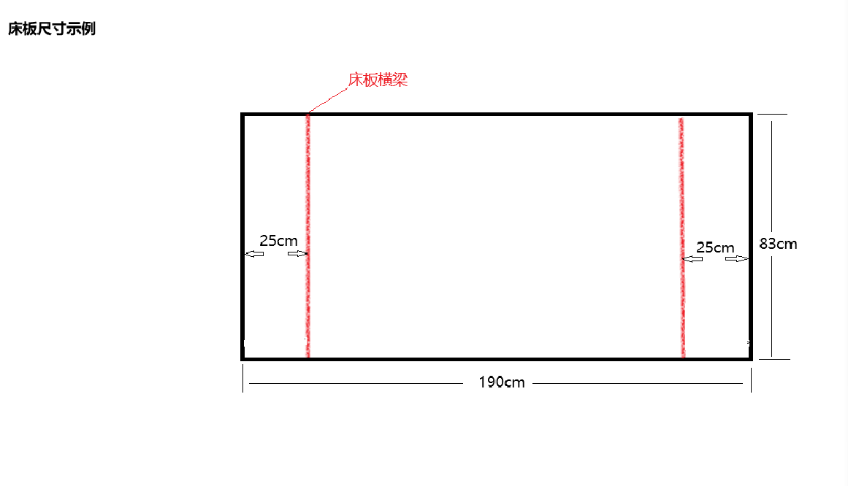
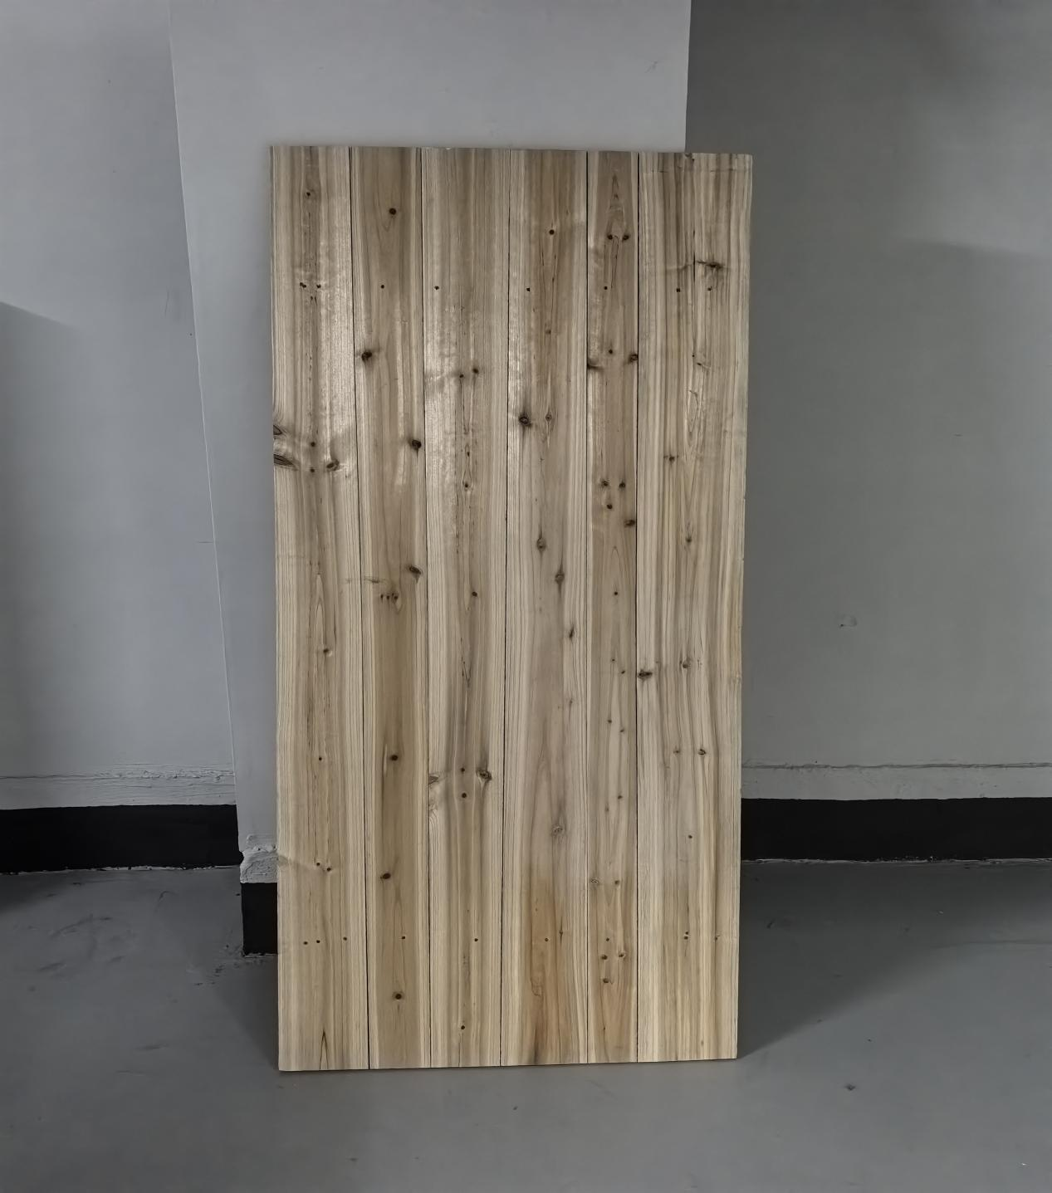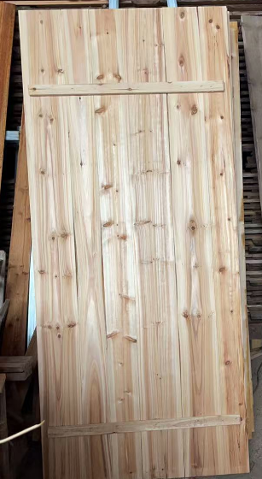

学生椅采购招标项目参数要求
项目名称 |  | 毕业生宿舍学生椅采购 | 采购数量 |  | 4300张
供货时间 |  | 8月5日前完成50%，8月10日完成全部配送。 | 供货地点 |  | 珠海科技学院
售后服务要求 |  | 质保四年 | 安装调试要求 |  | 需送货至指定房间内并安装
项目概述：1.此项目为毕业生宿舍学生椅换新；2.宿舍分布在多栋楼宇，楼宇没有电梯，最高6楼，最低1楼；3.招标方不提供食宿；4.招标方不提供成品保护；5.中标单位需负责将损坏椅子更换并清运到指定位置；6.中标单位需先提供样品。
重要技术指标（必填）
序号 | 指标名称 | 参数明细
1 | 尺寸 | 椅子总高（背板顶点离地）约74cm±1cm，座板离地高44cm±1cm，座板尺寸宽约47cm±1cm深约40cm±1cm；
2 | 颜色 | 背板和座板为蓝色塑料胶板。
3 | 材质 | 椅子腿金属厚度足2.0mm，椅子座板弯管厚度足2.0mm，椅子座板横管厚度足1.5mm；
4 | 细节 | - 金属部分经过防锈处理，焊点饱满，左右侧边加横梁，座板下带横梁。  - 椅面和椅背表面光滑，无毛刺、锐角，避免划伤学生。
5 | 环保 | 产品应符合国家关于环保、质量等方面的要求，并提供相关检测报告。
6 | 其他 | （1）椅子背板处注明厂家信息、生产日期、保修期限等信息，确保保修期内不脱落。  （2）供应商报价应包含货物的生产、运输、装卸、安装调试、税费等一切费用，学校不再支付其他任何费用。  （3）2026年8月5日前完成50%货量配送，8月10日完成全部配送。  （4）同等条件下，具有高校同类桌椅采购及服务经验的供应商优先考虑，需提供相关项目业绩证明材料。
一般技术指标（选填，不作为评标依据）
序号 | 指标名称 | 参数明细
1
2
3
4
申报人 |  |  |  | 单位负责人
注： 1、参数不可与已获批学年采购预算有冲突，如有冲突以已批准采购文件为准2、不得含有排他性技术指标3、条目可根据具体情况增减4、本页不够可另起一页。
